**ВШЭ и НСПК**

**Обоснование**

**реализации сервиса**

**«МИР Planner»**

**для платежной системы МИР**

**Шестакова Екатерина**

**БПИ207**

**Москва, 2020**

Оглавление

1. История изменений 3

2. Резюме 4

3. Описание сервиса 4

3.1. Идея сервиса 4

3.2. Как работает сервис? 6

3.3. Пользовательские сценарии 8

4. Рынок сервиса и его маркетинг 12

4.1. «Клиентская боль» 12

4.2. Целевая аудитория сервиса и ее сегментация 12

4.3. Потребительские характеристики сервиса 13

4.4. Анализ конкурентной среды 13

4.5. Конкурентные преимущества сервиса 16

4.6. Позиционирование сервиса 18

5. SWOT–анализ сервиса 18

6. Ожидаемые результаты 23

# История изменений

|  |  |  |  |
| --- | --- | --- | --- |
| № версии | Дата обновления | Краткое описание изменения | Обновлено |
| 0.0.1 | 01.11.2020 | Initial draft | Шестакова |
| 0.1.0 | 01.12.2020 | Добавлены разделы после 5 и изменено название | Шестакова |

# Резюме

* Цель моего «Обоснования» состоит в том, чтобы убедить в пользе и прибыльности моего сервиса МИР Planner, который является приложением, которое, основываясь на предпочтениях пользователя и доступных средствах, составляет план расходов на ближайший месяц. Сервис позволит экономить время и деньги потребителя, он включит в себя много аспектов человеческой жизни – питание, гигиена, развлечения или образование. Пользователи сервиса станут участниками бонусной программы и смогут накапливать очки за финансово рассудительное поведение. Основную работу сервиса будет выполнять нейросеть.
* На данном этапе сервис требует только финансовой поддержки разработки и покупки оборудования для серверов сервиса, этого хватит для реализации 4/5 задуманного и тогда сервис начнёт сам зарабатывать и развивать сам себя.
* Сервис сможет следить за деталями образа жизни потребителя и таким образом строить чёткий план расходов на указанный период, буквально по наименованиям прописываются продукты питания (приложение также рассчитывает количество килокалорий, белков, жиров и углеводов в рационе (эта информация раскрывается при нажатии на кнопку дополнительной информации)), развлечения, выделяются деньги на домашние нужды, etc. На каждое из наименований можно нажать и выбрать, что пользователя в нём не устраивает, из нескольких функций – «Слишком дорого», «Слишком непрезентабельно (дёшево)», «Противоречит предпочтениям» - нейросеть подберёт другой товар и увеличит свой «капитал знаний» о пользователе.
* После каждой покупки сервис будет коммуницировать с клиентом для контроля его пути по плану
* Потребителями сервиса являются люди, беспокоящиеся о своём бюджете – средний класс, студенты. Всем из них нужно на что-то откладывать.
* Большинство из сервисов делает упор на учёте только расходов и доходов, но никак не позволяет автоматически контролировать сферы трат. Самое главное отличие таких сервисов от МИР Planner – это то, что они специализируются на экономической составляющей жизни, а не на самом образе жизни – такие приложения позволяют рассчитывать баланс на жизненные траты, однако не связаны с расчётом и планированием своих жизненных трат и уж точно не дают полезные скидки и бонусы за следование своим финансовым целям.
* Сервис находится на стадии идеи.
* Объемы реализации – все носители карт платёжной системы МИР разных банков

.

# Описание сервиса

## Идея сервиса

Идея нашего сервиса называется «МИР Planner», так как сервис являет собой приложение, которое, основываясь на предпочтениях пользователя и доступных средствах, составляет план расходов на ближайший месяц. Сервис позволит экономить время и деньги потребителя, он включит в себя много аспектов человеческой жизни – питание, гигиена, развлечения или образование. Пользователи сервиса станут участниками бонусной программы и смогут накапливать очки за финансово рассудительное поведение. Основную работу сервиса будет выполнять нейросеть.

Идея сервиса должна сработать, поскольку приложение будет привлекательно для любой категории населения. Сервис будет действительно удобен в использовании – хорошая работа нейросети позволит потребителю экономить и структурировать свои расходы, составлять финансовый план, не тратя на это слишком много времени. Поэтому идея будет популярна среди широкого слоя населения – людей, которые вынуждены заботиться о своих тратах – студенты, люди с невысокой зарплатой и те, кто хочет накопить на что-либо. Предполагается, что люди будут максимально часто при покупках обращаться к финансовому плану, поэтому приложение будет использоваться действительно часто.

Залогом успеха сервиса является тот факт, что основная прибыль от такого приложения будет строиться на контрактах с продавцами, для которых приложение послужит качественной PR-компанией, поэтому скидки и бонусы будут финансироваться из их кармана, а охват будет только расти, потому что приложение учит и советует экономить, и при этом за свою экономность пользователи получают ещё большую экономию.

При всём вышесказанном приложение не будет обычной простой системой получения разных скидок – оно будет действительно заботиться о потребителе, отслеживать баланс калорий, белков, жиров и углеводов, контролировать разнообразие питания.

Сервис сможет следить за:

* Любимой едой
* Аллергиями
* Убеждения (вегетарианство)
* Любимыми занятиями
* Профессиональными интересами
* Биоритмом - «жаворонку» нейросеть не предложит ночной спектакль, а «сове» утреннюю пробежку
* Откладыванием фиксированной суммы на какую-то цель
* Типом питания - например, в режиме «похудеть» в рационе будет больше овощей, меньше сладкого и сниженный калораж, в режиме «набрать мышечную массу» будут протеиновые коктейли, и в обоих из них приложение будет рекомендовать к посещению спортивные мероприятия.
* Привычками - например, можно выделить обязательную трату на спортзал на месяц.
* Отдельными нуждами - например, можно выделить часть средств на плату за обучение или ежемесячные лекарства.
* Можно также указать строгую сумму, о трате которой сможет давать советы приложение.

Всё это позволит создать по-настоящему комфортный сервис, которым захочется пользоваться.

Что касается финансовых целей и накоплений, их можно будет отмечать как выполненные и получать за это очки в прогресс. Чем выше уровень, тем больше бонусов и скидок – таким образом, мы получим лозунг «Экономим в квадрате!»

Также возможно будет подключить функцию ведения семейного бюджета – возможность привязать несколько карт и разделить их сферы трат.

В приложении к аккаунту привязывается банковская карта (возможно, несколько). Сведения об этих картах через мобильное приложение поступают в сервис МИР Planner cards и там в системе связываются с номером телефона, связанным с данными о предпочтениях пользователя. Пользователь отмечает, какую часть оборота средств на привязанной карте (для каждой карты отдельно или же для суммарного оборота средств на картах) в указанный период он хочет сэкономить.

Сведения о пользователе должны быть надёжно защищены, возможен вход разными способами для особых параноиков – биометрия, двойная проверка входа etc.

Далее начинается непосредственная работа приложения: оно строит план расходов на указанный период на доступную сумму, учитывая предпочтения клиента, то есть подстраивается под его образ жизни.

Таким образом строится чёткий план расходов на указанный период, буквально по наименованиям прописываются продукты питания (приложение также рассчитывает количество килокалорий, белков, жиров и углеводов в рационе (эта информация раскрывается при нажатии на кнопку дополнительной информации)), развлечения, выделяются деньги на домашние нужды, etc. На каждое из наименований можно нажать и выбрать, что пользователя в нём не устраивает, из нескольких функций – «Слишком дорого», «Слишком непрезентабельно (дёшево)», «Противоречит предпочтениям» - нейросеть подберёт другой товар и увеличит свой «капитал знаний» о пользователе.

После каждой покупки сервис будет коммуницировать с клиентом для контроля его пути по плану

Идея сервиса основана на предположении о всё ускоряющемся ритме жизни современного человека. Идея будет безумно актуальна для тех, у кого нет времени на расчёты бюджета в постоянной погоне за заработком этого же бюджета. Сервис отвечает запросам общества настоящего – быстро, просто, удобно, надёжно и качественно. Часто люди перестают пользоваться планерами и расписаниями, когда понимают их неудобность, потому что устают постоянно вбивать планы в календарь. Наш же сервис сделает всё это за потребителя – составит карту питания (напомнит поесть, если вам это нужно), спорта, занятий, позволит копить, не особо напрягаясь – самое интересное в нём то, что рекомендации будут динамически изменяться в соответствии с остатком средств на карте, и приложение будет постоянно напоминать вам о том, что нужно бы отметить свой прогресс в экономии и порадоваться за свои успехи.

Надёжным обоснованием идеи сервиса является статистика финансовой безграмотности населения России. В 2017 году 9% участников опроса ВШЭ признались в том, что подписывают финансовые договоры, вовсе не читая их. Еще 26% сознались, что стараются читать договоры, но подписывают, даже если чего-то в документе не поняли. Более половины жителей России, судя по результатам исследования ВШЭ, не ведут письменного учета своих доходов и расходов, примерно каждому десятому не известно, сколько именно денег он получает и сколько тратит в течение месяца.

Почти три четверти россиян признались в финансовой безграмотности. Об этом сообщает ТАСС со ссылкой на исследование, проведенное СК «Росгосстрах Жизнь» и «ЛитРес».

Согласно полученным данным, большинство жителей России не знает, как грамотно формировать сбережения, инвестировать средства и управлять бюджетом. Так, больше трети опрошенных (35 процентов) признали, что периодически совершают импульсивные покупки. 29 процентов респондентов отметили, что не умеют откладывать деньги. Также 23 процента граждан признались, что не понимают базовых принципов работы финансовых инструментов. При этом 98 процентов жителей страны выразили желание повысить свой уровень финансовой грамотности.

Именно по этой причине наш сервис является хорошим способом начать внимательно относиться к деньгам и отказаться от расточительности.

## Как работает сервис?

Компоненты сервиса:

1. Сервис «МИР Planner»
2. POS-терминал
3. Касса
4. Мобильно приложение банка-эмитента
5. Банк-эмитент
6. Мобильное приложение МИР Planner

Архитектура сервиса представлена на этой схеме (рис 1):

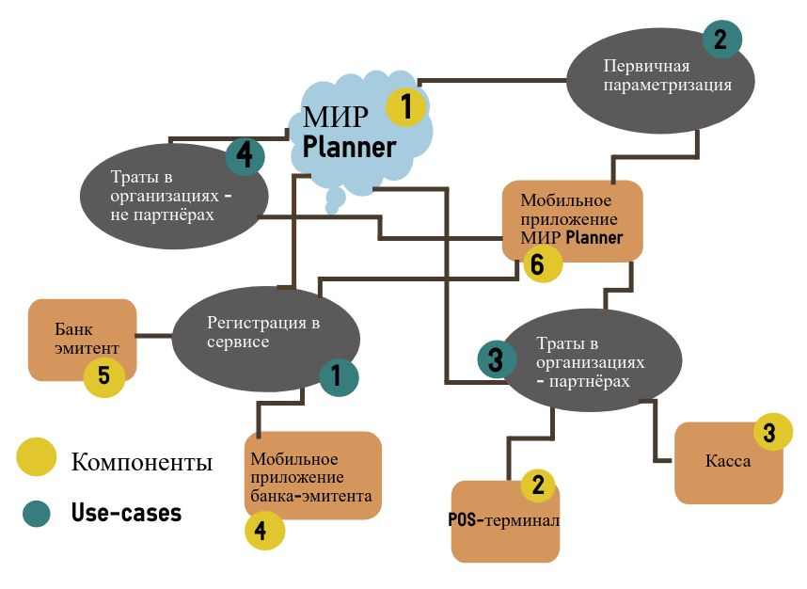

Рисунок 1. Схема работы сервиса

1. Сервис «МИР Planner»
   1. В нём находится нейросеть
   2. Обрабатывает все данные, полученные из приложения в use case 1 и use case 2
   3. Возвращает в приложение новый список рекомендаций в use case 2, 3 и 4
   4. В случае партнёрского магазина получает список покупок пользователя после успешного проведения оплаты от кассы в рамках use case 3
   5. В случае не партнёрского магазина получает сведения о покупке пользователя на определённую сумму в определённой организации после самой покупки от самого пользователя в рамках use case 4
   6. В use case 3 проверяет наличие карты в своей базе данных и перестраивает план с учётом этой покупки и отправляет его и рекомендации, и изменения в прогрессе пользователя в мобильное приложение
   7. В случае use case 4 получает от мобильного приложения отсканированный QR-код чека покупки или список покупок, введённый пользователем вручную. С учётом полученной информации перестраивает план и отправляет в мобильное приложение.
2. POS-терминал
   1. Получает от кассы сумму покупки и проводит стандартную операцию авторизации транзакции (use case 3)
   2. Возвращает кассе результат проведения транзакции и номер карты клиента (use case 3)
3. Касса
   1. Отправляет на POS-терминал запрос на оплату (use case 3)
   2. Получает одобрение/неодобрение платежа от POS-терминала (use case 3)
   3. В случае партнёрского магазина, отправляет в МИР Planner данные покупки (use case 3)
4. Мобильное приложение банка-эмитента (все действия в рамках use case 1)
   1. Получает от банка-эмитента запрос и запрашивает у клиента подтверждение привязки карты в сервисе
   2. Клиент отвечает либо позитивно, либо негативно
   3. Передаёт ответ клиента банку-эмитенту
5. Банк-эмитент (все действия в рамках use case 1)
   1. Получает от МИР Planner запрос на авторизацию привязки карты

Проверяет валидность карты, и если она валидна, отправляет запрос на авторизацию привязки карты лично клиентом в средство коммуникации банка-эмитента с клиентом

* 1. Получает от своего мобильного приложения передаёт ответ об авторизации привязки и передаёт его в МИР Planner

1. Мобильное приложение МИР Planner
   1. Взаимодействует с пользователем
   2. Собирает информацию от пользователя через пользовательский интерфейс и отправляет её в Мир Planner в use case 1, 2, 3 и 4
   3. Принимает и информацию от МИР Planner в use case 1, 2, 3 и 4 и реагирует на неё согласно задаче, поставленной в этой информации

## Пользовательские сценарии

* **Use case 1 Регистрация в сервисе (рис 2)**

Этот use case описывает то, как пользователь регистрируется в сервисе. Для регистрации достаточно привязать одну карту, потом можно привязать другие.

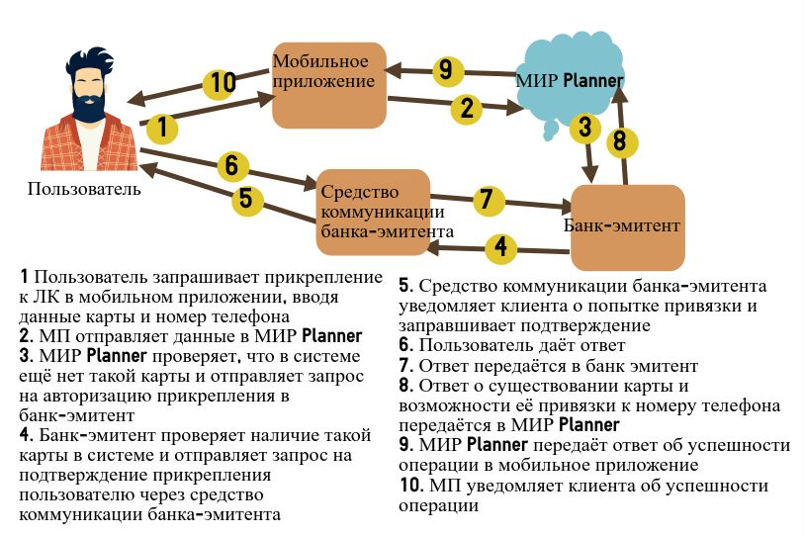

Рисунок 2. Use case 1

* **Use case 2 Первые рекомендации (рис.3)**

Этот use case показывает, как зарегистрированный пользователь вводит первые данные о себе и нейросеть генерирует ему первый список рекомендаций

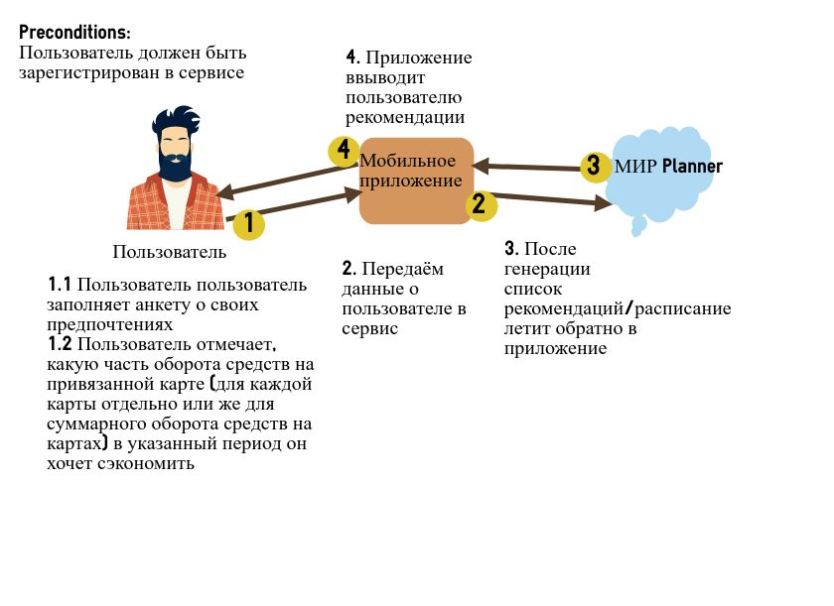

Рисунок 3. Use case 2

После скачивания приложения перед началом использования сервиса пользователь заполняет анкету о своих предпочтениях – это становится начальным «капиталом знаний» нейросети. Анкета будет приятна глазу и интуитивно понятна – например, аналогично с генерацией ленты в pinterest, пользователю будут предложены различные кнопки-изображения вариантов выбора – например, выбор любимой пищи с фото блюд.

Сервис сможет следить за:

• Любимой едой

• Аллергиями

• Убеждения (вегетарианство)

• Любимыми занятиями

• Профессиональными интересами

• Биоритмом - «жаворонку» нейросеть не предложит ночной спектакль, а «сове» утреннюю пробежку

• Откладыванием фиксированной суммы на какую-то цель

• Типом питания - например, в режиме «похудеть» в рационе будет больше овощей, меньше сладкого и сниженный калораж, в режиме «набрать мышечную массу» будут протеиновые коктейли, и в обоих из них приложение будет рекомендовать к посещению спортивные мероприятия.

• Привычками - например, можно выделить обязательную трату на спортзал на месяц.

• Отдельными нуждами - например, можно выделить часть средств на плату за обучение или ежемесячные лекарства.

• Можно также указать строгую сумму, о трате которой сможет давать советы приложение.

Что касается финансовых целей и накоплений, их можно будет отмечать как выполненные и получать за это очки в прогресс. Чем выше уровень, тем больше бонусов и скидок – таким образом, мы получим лозунг «Экономим в квадрате!»

Также возможно будет подключить функцию ведения семейного бюджета – возможность привязать несколько карт и разделить их сферы трат.

В приложении к аккаунту привязывается банковская карта (возможно, несколько). Сведения об этих картах через мобильное приложение поступают в сервис МИР Planner и там в системе связываются с номером телефона, связанным с данными о предпочтениях пользователя. Пользователь отмечает, какую часть оборота средств на привязанной карте (для каждой карты отдельно или же для суммарного оборота средств на картах) в указанный период он хочет сэкономить.

Сведения о пользователе должны быть надёжно защищены, возможен вход разными способами для особых параноиков – биометрия, двойная проверка входа etc.

Далее начинается непосредственная работа приложения: оно строит план расходов на указанный период на доступную сумму, учитывая предпочтения клиента, то есть подстраивается под его образ жизни.

* **Use case 3 Траты в организация-партнёрах (рис.4)**

Этот use case отвечает за внесение изменений в приложение после траты денег пользователем в организации-партнёре программы.

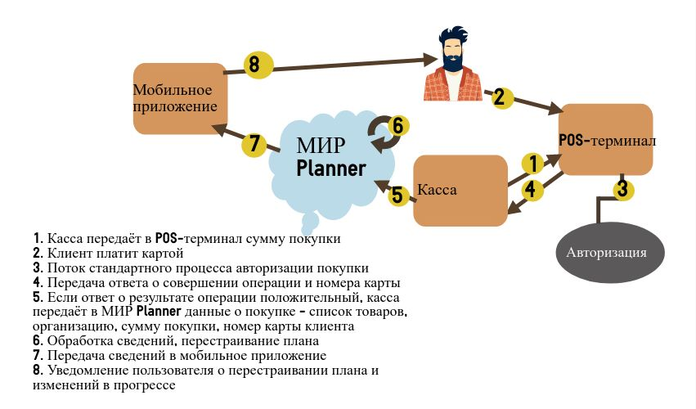

Рисунок 4. Use case 3

* **Use case 4 Траты в организация-не партнёрах (рис.5)**

Этот use case отвечает за внесение изменений в приложение после траты денег пользователем в организации-не партнёре программы.

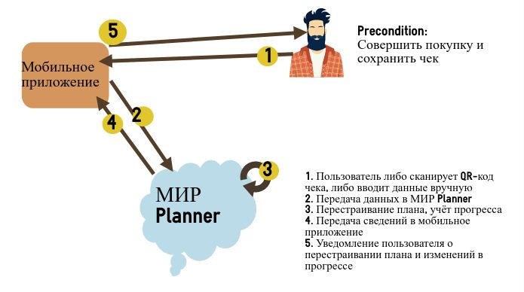

Рисунок 5. Use case 4

* Если товары или услуги в чеке соответствовали предложенным по наименованиям или категориям и стоимости, то система вычеркнет их и добавит очки в прогресс пользователя за движение к рациональному подходу к деньгам
* Если товары и услуги примерно соотносятся по стоимости и назначению с предложенными, но отличаются по наименованиям или категориям, то приложение спросит, нравится ли пользователю то, что он купил, больше предложенного и откорректирует «капитал знаний» нейросети
* Если товары и услуги примерно совпадают по назначению с предложенными, но разительно отличаются по стоимости в сторону большей суммы, приложение упрекнёт пользователя в расточительности и перестроит план расходов

Приложение будет сохранять чеки на определённый период и с помощью этих данных корректировать «капитал знаний» нейросети

# Рынок сервиса и его маркетинг

## «Клиентская боль»

* Недостаток времени на планировку бюджета

Большинство моих знакомых по результатам опроса никогда не планируют бюджет на бумаге – чаще всего, если им надо скопить на что-то, они либо ужимают максимально вообще все статьи расходов (актуально для молодёжи и подростков), либо берут кредит (взрослые). Часто потребитель не может понять, достаточно ли откладывать определённую сумму, чтобы накопить на цель, да и сложно удержаться от импульсивных покупок

В результате мы имеем статистику, что почти половина опрошенных людей за неделю до нового поступления денег вынуждена сильно ужиматься в расходах из-за неразумных трат в начале месяца.

* Боязнь того, что это будет очередной сервис, созданный только для выжимания денег из потребителя.

Это укоренившийся в человеке страх попасться на бесплатный сыр в мышеловке. Однако хотя сервис действительно стимулирует покупать товары в партнёрских организациях, благодаря большим скидкам и бонусам это будет выходить дешевле, чем если бы клиенты покупали товары в других магазинах.

Потребители беспокоятся, что всё, что будет предлагать сервис, заставит их переплачивать за покупку. Это неверное убеждение, поскольку сервис часто будет предлагать бесплатные занятия или развлечения в рамках интересов клиента.

* Желание контроля над бюджетом

Потребителю кажется, что сервис слишком много берёт на себя, и в какой-то момент обязательно подведёт или обманет клиента. Но не стоит так считать, потому что, как было сказано ранее, любую рекомендацию в системе можно отметить как неподходящую и убрать, так что контроль над бюджетом всё ещё находится в руках потребителя.

## Целевая аудитория сервиса и ее сегментация

Потребителями сервиса являются люди, беспокоящиеся о своём бюджете – средний класс, студенты. Всем из них нужно на что-то откладывать.

Потребитель нашего сервиса работает или учится, у него не так много времени и денег, чтобы позволить себе долгие рассуждения над бюджетом, но у него есть мечты и желания, на которые необходимо откладывать деньги, что он и делает благодаря нашему сервису. Клиент не так просто пришёл к использованию нашего сервиса – он понимает ценность денег и готов бороться со своими сиюминутными желаниями. И он уж точно будет рад сэкономить денег и получить ещё больше бонусов за рациональный подход к своему бюджету.

Скорее всего, сегмент студентов будет стараться научиться строить финансовый план на определённый период, а вот люди постарше станут использовать сервис для накоплений.

## Потребительские характеристики сервиса

* Полезность для потребителя

Больше не надо ни тратить время на планирование бюджета, ни переживать за то, что за какими-то деньгами не уследишь – достаточно периодически заходить в планировщик, загружать qr-коды и пробегаться глазами по планам будущих расходов. Сервис невероятно полезен, потому что спасает людей от просиживания голодом части месяца и обиды на себя за растрату бюджета.

* Легкость обучения

Интерфейс мобильного приложения интуитивно понятен, не требуется ничему учиться (ну может, маленькое обучение по основному функционалу в начале работы минуты на 2)

* Простота и удобство использования

Сервис всё делает за вас, он всегда с вами в телефоне рядом, не надо тратить время, только периодически загружать сканы чеков – и всё, план готов

* Техническая доступность

Сервис доступен любому человеку с хотя бы одной банковской картой и смартфоном.

* Коммерческая доступность

Скорее всего, часть функционала сервиса будет бесплатной, два варианта pro-подписки, одна в пределах 300, другая в пределах 500 рублей

* Удовлетворенность от потребления

Сервис подбирает идеально подходящие вам товары и услуги, вы не можете быть недовольны таким подбором по таким низким ценам

* Влияние на эмоциональное состояние потребителя

То же, что и выше

* Непрерывность оказания

Сервис инновационный, он использует новые технологии, нейронные сети, вряд ли он будет барахлить.

* Быстрота оказания

При хорошем интернете выгрузка и загрузка данных из мобильного приложения в сам сервис и обратно будет проходить практически моментально.

* Безопасность

Планируется максимальная защита сервиса от взлома и краж данных клиентов, например, на входе в приложение планируется осуществить либо проверку по биометрии, либо двойную проверку входа по SMS

* Надежность

Сервис действительно заботится о потребителе, и это станет залогом его успешного выхода на рынок

## Анализ конкурентной среды

* Анализ отрасли и предлагаемых в ней сходных сервисов;

Вот одни из самых доступных, известных и похожих на МИР Planner сервисов, представленных в этой области, и их возможности:

* MoneyWiz

Возможности:

* + Синхронизация на всех устройствах
  + Возможность подключения нескольких пользовательских аккаунтов и нескольких счетов
  + Синхронизация с банковскими счетами (несколько провайдеров данных), поэтому есть поддержка множества банков (возможность автоматического управления)
  + Возможность сгруппировать счета для удобства отслеживания
  + Возможность ручного управления
  + Отслеживание кредита на кредитных картах
  + Возможность отслеживания всех чистых активов
  + Сверка со счетами после каждой траты
  + Особые возможности для инвестирования и отслеживания инвестиций
  + Управление криптовалютными и инвестиционными портфелями, синхронизация с биржами
  + Уведомления о предстоящих и запланированных тратах
  + Отчёты и прогнозы, позволяющие отследить рациональность обращения с деньгами
  + Поддержка всех валют
  + Настраиваемые категории, теги
  + Система защиты данных
* Деньги ОК

Возможности:

* + Учет расходов
  + Учет доходов
  + Планирование бюджета
  + Калькулятор
  + Комментирование операций
  + Поддержка нескольких счетов
  + Подстатьи (подкатегории)

Примеры подстатей - это "бензин" и "ремонт", объединенные в группу "машина". Программа "Деньги ОК" включает в себя уникальный редактор для работы со статьями и подстатьями: группировка производится простым перетаскиванием иконок.

* + Любые валюты
  + Защита входным кодом
  + Тouch ID и Face ID
  + Быстрая база данных
  + Синхронизация личных устройств
  + Синхронизация по логину и паролю для ведения совместного учета
  + Бэкапы
  + Экспорт в CSV-файлы (можно открыть в Excel)
  + Более 450 наглядных иконок для статей расходов и доходов с сайта <https://icons8.com>
  + Темная тема для iOS 13
  + Нет возможности сканировать чеки по QR-кодам
  + Ручной ввод трат
  + Нет синхронизации с банком
* YNAB

Возможности:

* + Синхронизация с банком – Возможность отслеживать все счета
  + Доступ ко всем данным в реальном времени – синхронизация с банковскими счетами и синхронизация данных на разных устройствах позволяют легко вести семейный бюджет.
  + Помощь в избавлении от долгов – отслеживание сумм и подсказки
  + Отслеживание целей – возможность поставить цель и отслеживать накопления
  + Отчёты
  + Персональная помощь от группы поддержки пользователей

Также на рынке представлены приложения-планировщики бюджета, единственной возможностью которых является расчёт сумм на каждый день для определённой начальной суммы, которые могут изменять этот лимит на каждый день соответственно с тратами (уменьшать или увеличивать его).

* Дзен-мани

Возможности

* Живите без долгов и стресса. Контролируйте все расходы в одном приложении.

Дзен-мани подскажет, сколько нужно отложить на обязательные расходы, сколько можно потратить на кофе, книги, кино, поездки — и как при этом не остаться без денег до зарплаты.

* Не тратьте время на учёт

Дзен-мани синхронизируется с вашими банками и распределяет расходы по категориям. Вы видите актуальный баланс сразу по всем счетам, и полную статистику расходов.

* Не пропускайте важные платежи

Дзен-мани напомнит об окончании грейс-периода по кредитной карте и платежи по кредиту, чтобы вы не платили штрафы и проценты.

* Экономьте на банковских SMS

Уведомления об операциях будут приходить в Дзен-мани — бесплатно. Платные банковские смс можно отключить.

* Не попадайте на проценты

Дзен-мани напомнит, что пора вносить платёж по кредиту — так, чтобы вы не платили штрафы и проценты.

* Ведите личный или семейный бюджет

Начинаете жить вместе, планируете ипотеку, не хотите всё время обсуждать расходы — заведите семейный аккаунт. Тогда каждый будет видеть общую картину, без лишних слов

* Оставайтесь друзьями

Оплатили общий счёт в кафе или дали денег в долг? Дзен-мани поможет мягко напомнить друзьям о возврате (а главное — не забыть о долге самому).

* + **Дзен-мани для малого бизнеса, ИП, фриланса и самозанятых**
* Не тратьте время на ручной учёт

Приложение автоматически загружает операции из Сбера, Тинькофф, Модульбанка и Точки.

* Разделите личные и корпоративные доходы

Удобно, если вы получаете платежи на личные счета — или платите кому-то из собственных средств.

* Планируйте Cash Flow и смотрите отчёты

Дзен-мани поможет отследить движение денег и проанализировать доходность проектов.

* Исследования нужд потребителей в данной области;

Вот несколько комментариев с сайтов приложений, которые отлично показывают нужды потребителей в области:

* Меня привлекает расход и составление бюджета по категориям. Не говоря уже том что хотелось бы отслеживать несколько счетов, общий бюджет с женой, разные валюты и парсинг смс. А бОльшая часть трат именно по карте. Простого приложения, наверное, достаточно, когда живешь от зарплаты до зарплаты. Но когда есть несколько направлений трат, кроме ежедневной рутины, и с разной скоростью и периодичностью, то надо что-то потяжелее.
* Я вот никогда не понимал, как можно планировать расходы разделив сумму на количество дней. Для школьника - ну может быть. Но для взрослого: еда - в выходные на неделю, одежда, электроника, там одолжили, здесь вернули, незапланированные расходы. Как это работает? В чем логика пытаться тратить 1/30 зарплаты в день, если 99% покупок в нее не укладываются. Вот и получается, что все это идет нарастающим итогом, перебрасывается на следующие месяцы и так до бесконечности. Отсюда и приложение нужно, которое помнит, что было месяц назад, полгода назад и даже год.
* Неудобно прикидывать остаток, когда предстоит куча обязательных платежей. Аренда, квартплата, абонентские платежи, купить кому-то подарок, не забыть, что страховка подходит скоро, налоги, то-сё-пятое-десятое. Чувак забыл перед новогодними праздниками про какой-то платеж - и вот он сидит тупит, где бы ужаться и т.д. Когда можно эти платежи заложить заранее и считать остаток с их учетом, то гораздо меньше нужно держать в голове.
* Бюджет - это не столько учёт расходов, сколько в первую очередь планирование расходов.

Из этих комментариев видно, что среднестатистическому потребителю от подобного приложения нужно:

* Учёт обязательных платежей
* Чёткое планирование крупных и периодических расходов
* Синхронизация с банком
* Удобство планирования
* Возможность подключения нескольких счетов
* Категоризация расходов
* Возможность отслеживания накопления суммы
* Возможность отслеживания кредитных выплат
* Анализ сервисов конкурентов;

Большинство из сервисов делает упор на учёте только расходов и доходов, но никак не позволяет автоматически контролировать сферы трат. Самое главное отличие таких сервисов от МИР Planner – это то, что они специализируются на экономической составляющей жизни, а не на самом образе жизни – такие приложения позволяют рассчитывать баланс на жизненные траты, однако не связаны с расчётом и планированием своих жизненных трат и уж точно не дают полезные скидки и бонусы за следование своим финансовым целям.

Эти сервисы помогают собрать счета вместе, следить за выплатами по кредитам и за накоплениями, в соответствии с эти они и строят бюджет, однако они не позволяют автоматически разделить товары с чека по категориям и отследить правильность питания.

Некоторые сервисы, распространённые на западе, позволяют отслеживать инвестиции, но, как это видно по отзывам потребителей, в русском сегменте такой интерес к инвестированию не распространён из-за недостаточной обеспеченности населения и неразвитого института инвестиций.

## Конкурентные преимущества сервиса

Возможность автоматического построения детального плана покупок

**Полезность**

Потребитель часто путается в огромном количестве наименований товаров, и часто покупает либо некачественные, либо слишком дорогие товары. Чтобы избежать этого, приложение подскажет наименования товаров, которые хорошо впишутся в финансовый план.

**Уникальность**

В приложениях конкурентов нет ничего подобного.

**Защищенность**

Конкурентное преимущество сложно копируемо, поскольку большинство приложений не имеют поддержки от компаний-продавцов и платёжных систем, поэтому приложение является и юридически защищенным, что может обеспечить долгосрочную стабильность.

**Ценность**

Для целевой аудитории это преимущество крайне ценно, поскольку позволяет проконтролировать наличие излишних трат на некоторые категории – например, излишнее увлечение сладким.

Отслеживание образа жизни

**Полезность**

Способность приложения подобрать товары в соответствии с уникальными предпочтениями человека сделает его полезным для каждого потребителя, вне зависимости от его личности.

**Уникальность**

В приложениях конкурентов нет ничего подобного.

**Защищенность**

Конкурентное преимущество сложно копируемо, поскольку большинство приложений не имеют поддержки от компаний-продавцов и платёжных систем, поэтому приложение является и юридически защищенным, что может обеспечить долгосрочную стабильность.

**Ценность**

Крайне сложно построить себе план питания и придерживаться его, преследуя свою цель, например, похудения или набора мышечной массы, также крайне сложно найти интересные только тебе мероприятия в постоянной загруженности будней, и тем более сложно уложить всё это в рамки своего бюджета, поэтому МИР Planner, несомненно, будет ценен для потребителя.

## Позиционирование сервиса

Я опросила своих людей со своего потока для оценки сервиса.

|  |  |  |  |  |  |  |  |  |  |  |  |  |  |  |
| --- | --- | --- | --- | --- | --- | --- | --- | --- | --- | --- | --- | --- | --- | --- |
| **Характеристика** | **Оценка потенциальных потребителей** | | | | | | | | | | | | | |
| «современный» | **+** | **+** | **+** | **+** | **+** | **+** | **+** | **+** | **+** |  |  |  |  |  |
| «модный» |  | **+** |  |  | **+** |  | **+** | **+** |  | **+** |  | **+** |  | **+** |
| «рекомендуемый» |  |  | **+** | **+** | **+** | **+** | **+** |  |  |  | **+** |  | **+** |  |
| «динамичный» | **+** |  | **+** |  |  | **+** |  |  |  |  |  |  |  |  |
| «безопасный» |  |  | **+** |  |  |  |  |  |  |  |  | **+** |  |  |
| «простой» |  | **+** | **+** |  | **+** |  |  | **+** |  | **+** | **+** | **+** | **+** | **+** |
| «дешевый» | **+** | **+** | **+** | **+** | **+** | **+** | **+** | **+** |  |  |  |  |  |  |
| «качественный» |  |  |  |  | **+** | **+** | **+** | **+** | **+** |  |  |  |  |  |
| «дорогой» |  |  |  |  |  |  |  |  |  |  |  |  |  |  |
| «необходимый» |  |  | **+** | **+** | **+** | **+** | **+** | **+** |  |  |  |  |  |  |
| «инновационный» |  |  |  |  | **+** | **+** | **+** |  |  |  | **+** | **+** |  |  |
| «высококачественный» |  |  | **+** | **+** | **+** |  |  |  |  |  |  |  |  |  |
| «полезный» | **+** | **+** | **+** | **+** | **+** | **+** | **+** | **+** | **+** | **+** | **+** | **+** | **+** | **+** |
| «каждодневный» | **+** | **+** | **+** | **+** | **+** | **+** | **+** | **+** | **+** | **+** | **+** | **+** | **+** | **+** |
| «надежный» |  |  |  |  |  |  |  |  |  |  |  |  |  |  |
| «традиционный» |  |  |  |  |  |  |  |  |  |  |  |  |  |  |

***Основываясь на данных наблюдений, можно сделать вывод, что МИР Planner воспринимают как, в первую очередь, «полезный», «каждодневный», и в меньшей степени «современный», «дешёвый» и «простой».***

Основываясь на свойствах, у меня получилось сформировать дифференциацию сервиса, основываясь на следующих подходах:

* **Новая суб-категория:** существует множество сервисов финансового планирования, но настолько детального не было.
* **Лидерство в решении проблемы**: в решении проблемы отслеживания своего образа жизни сервис уникален, так как строит его в соответствии с финансовым планом.
* **По ситуации использования**: сервис лучший в ситуации обучения планированию и в ситуации большой загруженности, потому что он позволяет жить быстро, не тратя много времени на расчёты.
* **Лидерство по сочетанию обязательных свойств:** такого полезного сочетания свойств планирования и отслеживания образа жизни нет ни у одного подобного продукта.
* **Лидерство по скрытому спросу на некоторые характеристики:** после появления сервиса на рынке у потребителей возникнет спрос на подобные трекеры жизни.

# SWOT–анализ сервиса

Ключевые факторы успеха сервиса на рынке выделены подчёркиванием и *курсивом.*

|  |  |  |
| --- | --- | --- |
| Фактор | Лучше, чем у конкурентов | Хуже, чем у конкурентов |
| **Свойства сервиса** | **+** |  |
| ***Уровень осведомленности*** | **+** |  |
| ***Уровень лояльности*** | **~** | **~** |
| **Восприятие торговой марки** | **~** | **~** |
| ***Потребительские качества*** | **+** |  |
| **«Упаковка» и «дизайн»** | **+** |  |
| ***Стоимость сервиса для потребителей*** | **+** |  |
| **Патенты и технологии** |  | **+** |
| **Ваша команда и ее интеллектуальный капитал** | **~** | **~** |
| ***Доступ к сервису*** | **+** |  |
| ***Уровень дистрибуции*** | **+** |  |
| **Представленность сервиса на виртуальной «полке» сервис-провайдера** | **~** | **~** |
| **Преимущество в затратах** |  | **+** |
| **Возможности к инвестированию** | **+** |  |
| **Рекламное присутствие и методы продвижения** | **+** |  |
| ***Гибкость и скорость реакции на рыночные изменения*** | **+** |  |
| **Используемые технологии** | **+** |  |

**Свойства сервиса**

Для потребителя ключевым свойством сервиса является возможность финансового планирования с учётом личных предпочтений, приобретая сервис, потребитель стремится решить проблему недостаточного контроля финансов и собственной жизни. Сервис позволяет справится с этой потребностью максимально хорошо, поскольку реагирует на нужды потребителя.

Сильная сторона

**Уровень осведомленности**

Знание о сервисе пока отсутствует, зато платёжная система МИР широко известна в России и достаточно большой процент имеет карты МИР, что позволит осуществить запуск сервиса без дополнительных договорённостей с другими платёжными системами, а факт того, что сервис завязан на платёжной системе, а не на банке, позволит избежать крупных договорённостей с оными.

Сильная сторона

**Уровень лояльности**

Люди могут испугаться возможности пристального контроля за их образом жизни, однако также могут и отнестись к услуге крайне лояльно ввиду её полезности

Затрудняюсь ответить

**Восприятие торговой марки**

Старшее поколение лояльно отнесется к тому, что сервис сделан на базе национальной платёжной системы, а вот молодёжь может быть недовольна – «российский»

Затрудняюсь ответить.

**Потребительские качества**

Сервис имеет уникальные потребительские качества, он максимально удобен для пользователя.

Сильная сторона

**«Упаковка» и «дизайн»**

Интуитивно понятный функциональный интерфейс, быстро заполняемая приятная анкета предпочтений – вот что заинтересует глаз обывателя.

Сильная сторона

**Стоимость сервиса для потребителей**

Сервис будет иметь возможность бесплатного использования в версии с ограниченным функционалом и несколько вариантов платных версий – цены на месячное использование приложений конкурентов в среднем превышают 500 рублей, а такой дополнительный функционал, как у нашего сервиса, позволит сильно поднять эту планку.

Сильная сторона

**Патенты и технологии**

Сервис не имеет патента и использует технологии, которые легко скопировать, однако для внедрения нового software в систему кассы и POS-терминала требуется довольно большой охват аудитории, поэтому конкурентам не так просто будет внедрить скопированные у нас технологии.

Слабая сторона

.

**Ваша команда и ее интеллектуальный капитал**

Проект не совсем понятно ещё как будет разрабатываться.

Затрудняюсь ответить

**Доступ к сервису**

Сервис максимально удобен – для его использования нужно просто иметь мобильное устройство, не обязательно даже иметь NFC.

Сильная сторона

**Уровень дистрибуции**

Национальная ПС России запускает сервис, который раньше существовал только локально как продукт мелких компаний или разработчиков – охват больше в разы.

Сильная сторона

**Представленность сервиса на виртуальной «полке» сервис-провайдера**

Затрудняюсь ответить

**Преимущество в затратах**

Для внедрения сервиса в магазины-партнёры придётся тратить много средств на замену software, да и нейросеть такого качества, как нужна в сервисе писать крайне затратно.

Слабая сторона

**Возможности к инвестированию**

Сервис будет иметь возможности к инвестированию ввиду выгодных предложений для возможных спонсоров: для ПС – возможность привлечь больше потребителей, для организаций-продавцов товаров и услуг – реклама и продвижение.

Сильная сторона

**Рекламное присутствие и методы продвижения**

Рекламной компанией и продвижением сервиса будут особо интересоваться различные компании, которые хотят продвигать свои продукты, потому что в их интересах стать популярнее за счёт нового сервиса и прорекламировать свои товары или услуги и программы лояльности.

Сильная сторона

**Гибкость и скорость реакции на рыночные изменения**

Сервис завязан на подборе товаров с рынка, и сам станет рыночным изменением, поскольку перевернёт привычное понимание сервиса планирования бюджета.

Сильная сторона

**Используемые технологии**

Сервис требует затрат на hardware только для серверов внутри самого МИР Planner, в остальных системах сервис позволяет изменить только software, что существенно экономит деньги и позволяет прочно интегрировать сервис в среду покупок, и нейросетевые технологии пока что не так хорошо развиты.

Сильная сторона

**O**pportunities and **T**hreats

* уровень платежеспособности потребителей

В российском сегменте потребителю не так привычно платить за сервисы, тем более сервис рассчитан на население, стремящееся экономить деньги. - угроза.

* уровень любопытства и склонности потребителей к новаторству

Целевая аудитория – среднестатистическое население России, поэтому уровень любопытства потребителя будет варьироваться в зависимости от возраста и социального статуса, и старшее поколение может оказаться не слишком заинтересовано в сервисе. – угроза.

* уровень поддержки сервиса со стороны коммерческих компаний

Сервис будет иметь поддержку со стороны коммерческих компаний, так как они пожелают продвигать свои товары или услуги и программы лояльности, потому что в их интересах стать популярнее за счёт нового сервиса. - возможность.

* уровень регуляторной поддержки сервиса

Сервиса вряд ли коснётся регуляция со стороны государства. - не угроза, но не возможность.

* уровень конкуренции с использованием субститьютов сервиса

На рынке сейчас нет ни одного сервиса, который так же совмещает в себе полезные для потребителя качества, что позволит развивать МИР Planner без особых проблем. - возможность.

* наличия таких же конкурирующих сервисов

Точно таких же сервисов в данный момент на рынке нет. – возможность.

* экономическая обстановка в стране или регионах распространения сервиса

Неблагоприятные условия во многих регионах России заставляют население экономить. – возможность.

* законодательные изменения, которые могут повлиять на работу сервиса;

Сервиса вряд ли коснётся регуляция со стороны государства. - не угроза, но не возможность.

* социально-демографические факторы;

Количество людей и фертильность женщин в регионе не влияет на их желание строить финансово и физически правильный образ жизни. - не угроза, но не возможность.

* изменение технологий (ожидание технических новинок);

Сейчас я не могу представить, какая техническая новинка может представлять для сервиса угрозу. - не угроза, но не возможность.

# Ожидаемые результаты

* Повышение осознанности трат среднестатистического населения России
* Распространение сервиса среди людей, ищущих финансового благополучия
* Повышение спроса на рекламируемые сервисом мероприятия и товары
* Повышение количества организаций-партнёров сервиса
* Повышение популярности и как следствие развитие малоизвестных мероприятий, организаций и фестивалей, которые предложит сервис